Тема
УрокА изобразительного искуства в 5 классе.

Учитель НРМОБУ «Чеускинская СОШ» сп. Чеускино, Нефтеюганский р-н
Заляева Азалия Разомовна.

Тема: Народная игрушка (по программе Б.М. Неменского).
( 1 урок в разделе «Связь времён в народном искусстве»).
Цели урока:
- Образовательная: познакомить с традиционными элементами росписи народной игрушки, обратить внимание на органическое единство формы и декора;
формировать навыки выполнения элементов росписи.
- Развивающая: развивать умения анализировать, сравнивать, выделять главные и отличительные черты и особенности изделий различных народных промыслов; развивать творческие способности учащихся, умения выполнять вариации орнаментальных композиций.
- Воспитывающая: формировать уважение к творчеству народных мастеров и интерес к игрушке как художественному промыслу; осознанного видения связи прошлого и настоящего времени, а также эстетического вкуса и аккуратности в работе.
Методы и приёмы объяснительно-иллюстративный, проблемный, словесный, практический.
Тип урока: Урок формирования новых знаний и умений.
Формы организации работы учащихся: фронтальная, индивидуальная.
Методы и формы контроля: наблюдение, самооценка, рефлексия, тестирование.
Оборудование: интерактивная доска, медиапроектор, ноутбук, гуашь, кисти, палочки, шаблоны игрушек. Литературный ряд: стихи, заклички из русского фольклора.
Музыкальный ряд: мелодии русских народных песен.
Зрительный ряд: образцы глиняных игрушек (каргопольская, филимоновская, дымковская), электронная презентация «Народная игрушка», таблицы с изображением народных игрушек, терминологический словарь.

Планируемые результаты:
- Знать: виды русских народных игрушек из глины, основные традиционные элементы росписи Дымковской, Филимоновской, Каргапольской игрушек.
- Уметь: различать игрушки по форме, характеру росписи, пользоваться приемами традиционного письма при выполнении практических заданий. Передавать единство формы и декора.

План урока:
- Организационный момент (1 мин).
- Актуализация и совместное целеполагание (5 мин).
- Формирование новых знаний (10 мин).
- Физкультминутка (1 мин).
- Творческая практическая работа (15 мин).
- Закрепление и обобщение изученного (4 мин).
- Подведение итогов (5 мин).
- Рефлексия (2 мин).
- Постановка домашнего задания (2 мин).

Этапы урока | Время | Дидактические задачи | Деятельность учителя | Методы и приема | Формы организации работы учащихся | Деятельность учащихся.
I этап.  Организационный момент  II этап.  Актуализация и совместное целеполагание | 1 мин.  5 мин. | Проверка готовности обучающихся, их настроя на работу.  Подведение детей к формулированию темы и постановке целей урока  . | Приветствие, психологический настрой, проверка готовности к уроку.  Проверь, дружок,  Готов ли ты начать урок?  Всё ль на месте, всё ль в порядке:  Альбомы , кисти, краски,  Проверили? Садитесь.  С усердием трудитесь!  Определение темы урока.  (Слайд 1)  - Вступительное слово учителя: Сегодня мы с вами, ребята поговорим о …. Впрочем, тему нашего разговора вы назовёте мне сами, после небольшой подсказки.  Первая подсказка – это музыка, она сегодня будет звучать на протяжении всего урока. (звучит музыка, дети называют её характер) «Народная ….  Вторая подсказка спрятана вот в этой шкатулке. Вот её мы сейчас и откроем.  (в шкатулке – игрушки, их демонстрация на фоне музыки) …игрушка».  (1 слайд – тема урока «Народная игрушка»).  - Погружение в ситуацию, в ходе которой обсуждается проблемный вопрос урока. Представим, ребята, что мы на весёлой народной ярмарке- всюду музыка, трели свистулек, торговые ряды, с расставленными яркими игрушками….(слайд 2), (обращаю внимание учащихся на оформление доски с изображение торговых рядов, но с пустыми шаблонами игрушек) .  - Как вы думаете, ребята, похожи эти ряды на ярморочные? Нет.  - Почему? Не расписаны игрушки.  Для того, что бы наши шаблоны стали действительно яркими народными игрушками, нам пригодятся некоторые знания и умения. Давайте вместе сформулируем цели нашего урока (слайд 3). | Игровой момент  Создание проблемной ситуации  Совместное целеполагание. | Фронтальная  Фронтальная | Включение в учебную деятельность  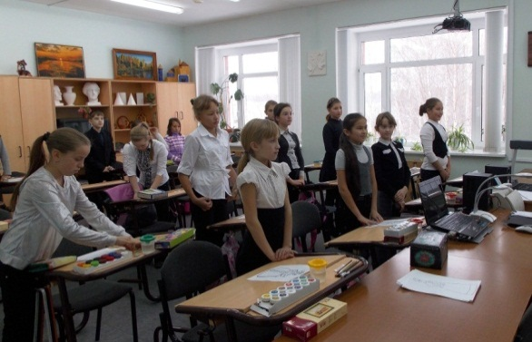  Учащиеся в игровой форме определяют тему урока.  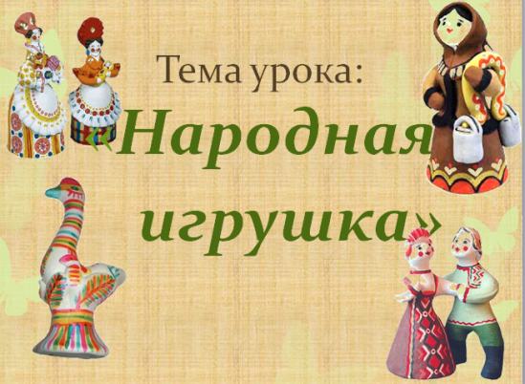  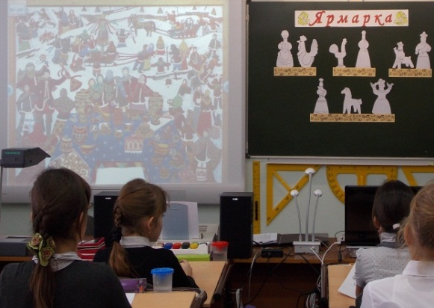  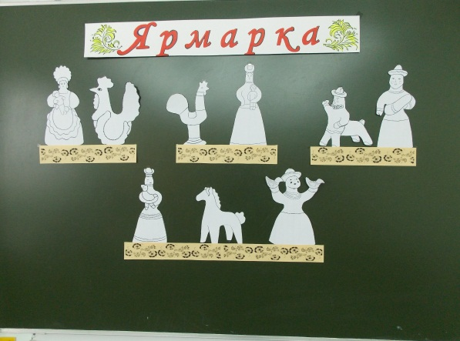  Учащиеся формулируют цели своей  деятельности.  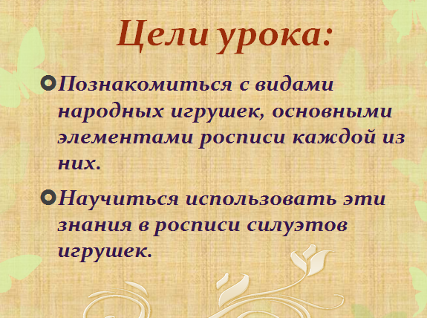
III этап.  Формирование новых знаний | 10 мин. | Дать учащимся конкретное представление об изучаемых фактах, явлениях, основной идеи изучаемого вопроса.  Добиться от учащихся восприятия, осознания, первичного обобщения и систематизации новых знаний. | Формирование представления об истории происхождения игрушки (слайд 4).  Через просмотр модуля с видеофрагментом, формирование знаний о возникновении и особенностях дымковской, филимоновской, каргопольской игрушек.  (слайд 5)  Первичное закрепление нового материала, работа с таблицей.  (слайд 6)  Учитель задаёт наводящие вопросы по таблице. После правильного ответа учащегося на таблице открывается заполненное поле. | Беседа, просмотр видеофрагмента.  Работа по таблице. Использование приемов мышления (анализ, сравнение, обобщение). | Фронтальная  Фронтальная, индивидуальная | Просмотр видеофрагмента  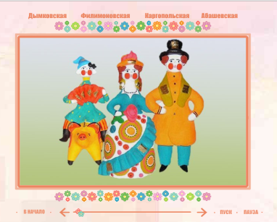  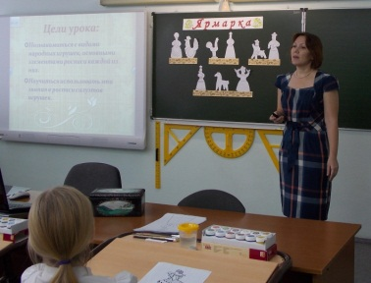  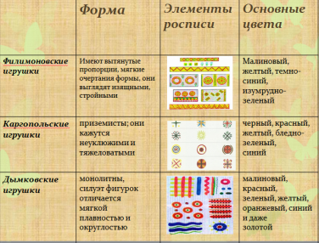  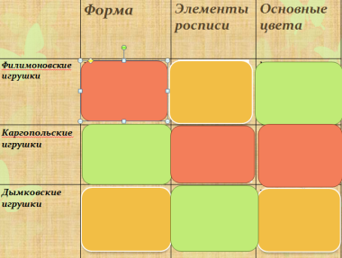  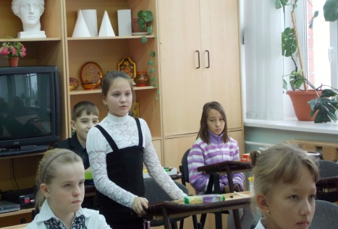  Ребята анализируют, сравнивают, выделяют главные и отличительные черты и особенности изделий различных народных промыслов.
IV этап.  Физкультминутка. | 1 мин. | Обеспечение умственной работоспособности. | Показ упражнений (слайд 7). |  | Фронтальная | Выполняют упражнения.  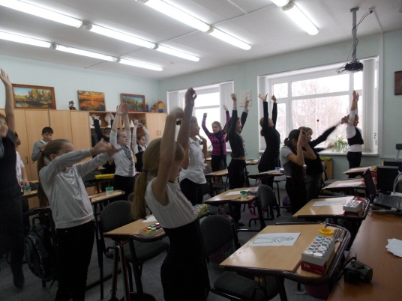
V этап. Творческая практическая работа | 15 мин. | На основе приобретаемых знаний вырабатывать соответствующие ЗУН. | Учитель предлагает выполнить эскиз игрушки посредством интерактивной доски (слайд 8).  Показ учителем последовательности работы над росписью силуэта игрушки одного из промыслов. (слайд 8)  Во время практической работы учитель делает целевые обходы:  1. контроль организации рабочего места;  2. контроль правильности выполнения приемов работы;  3. оказание помощи учащимся, испытывающим затруднения;  4. контроль объема и качества выполненной работы. | Работа в модуле.  Игровой момент.  Информационно-рецептивный метод.  Практический метод.  Интегрированный метод. | Индивидуальная, фронтальная.  Фронтальная.  Индивидуальная, фронтальная. | Учащиеся выполняют задание (роспись игрушки) на интерактивной доске в модуле, используя приобретённые на уроке знания.  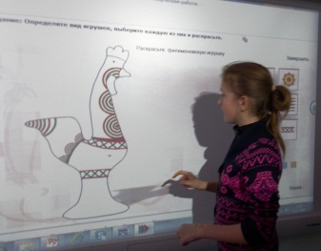  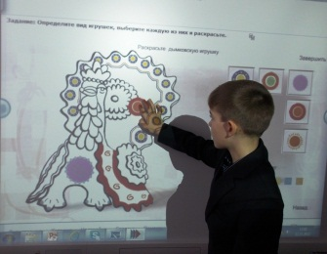  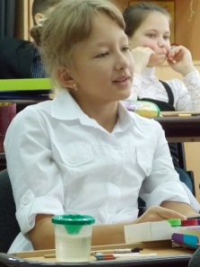  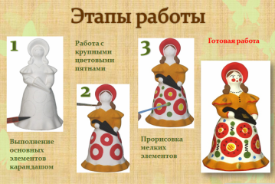  Ребята создают художественный образ игрушки в традициях одного из представленных народных промыслов (дымковская, филимоновская, каргапольская игрушка). Работа ведётся на фоне народных мелодий.  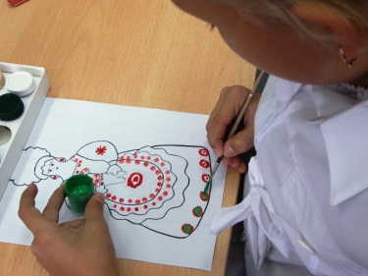  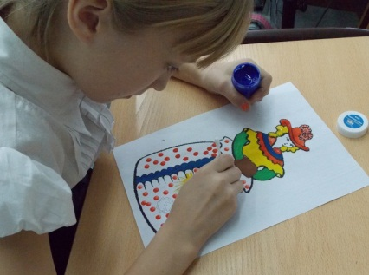
VI этап. Закрепление и обобщение изученного | 4 мин. | Закрепить у учащихся знания и умения. | Учитель предлагает ученикам тесты на интерактивной доске на определение вида народной игрушки и на соотношение формы игрушки с основными элементами росписи промысла.  (слайд 9) | Использование тестов на интерактивной доске. | Фронтальная,  индивидуальная | Работа у доски.  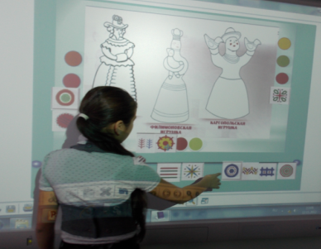  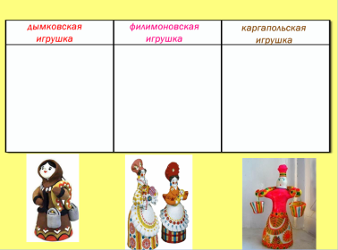  Выполнение тестовых заданий:  -на определение вида народной игрушки;  -на соотношение формы игрушки с основными элементами росписи промысла.
VII этап.  Подведение итогов. | 5 мин. | Проанализировать, дать оценку успешности достижения цели . | Учитель побуждает к высказыванию своего мнения, при необходимости задаёт наводящие вопросы.  Обеспечивает положительную реакцию детей на творчество одноклассников. |  | Индивидуальная. | Выставка и анализ работ.  Самопрезентация.  Самооценка.  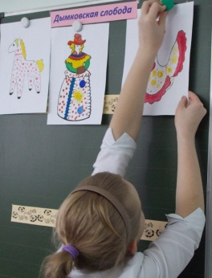  Учащиеся, по желанию, выступают с самопрезентацией– небольшим рассказом о представленной работе.  Для самооценки предложена лесенка успеха, где ребята определяют уровень своей работы : низкий, средний, высокий.
VIII этап.  Рефлексия. | 2 мин. | Мобилизация учащихся на рефлексию своей деятельности | Учитель акцентирует внимание на конечных результатах учебной деятельности обучающихся на уроке. | Беседа | Фронтальная. | Ребята отвечают на вопросы, высказывают своё мнение.  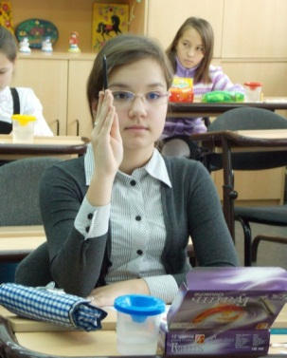  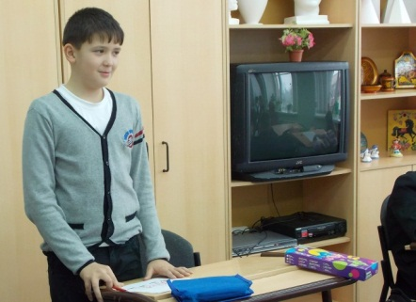  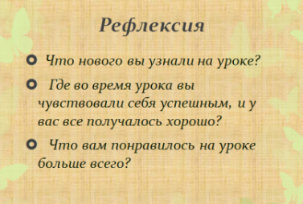
IX этап.  Постановка домашнего задания. | 2 мин. | Сообщить учащимся о домашнем задании, разъяснить методику его выполнения. | Учитель даёт комментарии к домашнему заданию (слайд 10).  Домашнее задание состоит из двух частей (по выбору).  -Творческое поисковое задание – выполнить эскиз глиняной игрушки других промыслов (Скопинская, Абашевская, Тульская игрушка);  -задание на закрепление теоретической части нового материала - создание кроссворда или ребуса по теме «Народная игрушка». | Дифференцированное д/з. | Фронтальная. | Ученики записывают задание (на выбор) в дневник.  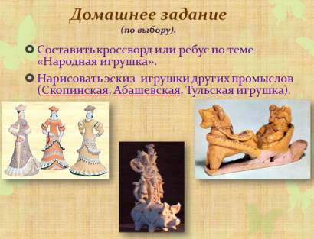

Литература:
- Учебник Декоративно-прикладное искусство в жизни человека 5 класс, Н.А. Горяева О. В. Островская, Москва «Просвещение» 2001 .
- Нагибина М.И. Природные дары для поделок и игры.- Ярославль: Академия развития, 2000.
- Искусство-детям. Каргопольская игрушка.-М.: Мозаика-Синтез, 2005.
- Хвостов А.С. Декоративно-прикладное искусство в школе. М.: Просвещение, 1981. Рабочая тетрадь Дымковская игрушка”. М. Мозаика- Синтез. 2004
- Рабочая тетрадь “Филимоновские свистульки”. М. Мозаика-Синтез. 2003.
- Газета « Первое сентября» Искусство. Символика декоративно- прикладного искусства.

Цифровые образовательные ресурсы:

- http://filimonofskay-igrushka.ru/ сайт народного промысла
- http://www.kargopol-toys.ru/ сайт о каргапольской игрушке.
- http://festival.1september.ru/articles/412130/ эффективные методы и формы на уроках ИЗО.
- http://school6nojabrsk.narod.ru/sovremen_urok.htm современный урок, требования к современному уроку.
- http://school120.edusite.ru/p143aa1.html типы уроков.

